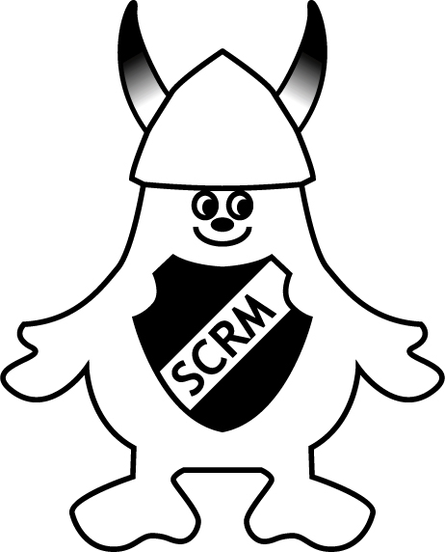

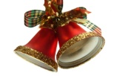Kære medlemmer af SCRM!
Bestyrelsen takker medlemmerne for det gode samarbejde og jeres altid store engagement i forbindelse med klubbens aktiviteter, herunder træningsture, samt specielt det store arbejde der blev udført i forbindelse med afvikling af Storebæltsløbet 2016.
Bestyrelsen ser frem til medlemmernes tilslutning til de aktiviteter, som blev orienteret om på sidste klubaften i 2016.
Vi ses den 3. januar 2017 i klubhuset til Nytårsparole, ligesom bestyrelsen erindrer om generalforsamlingen den 31. januar 2017.
Vi ser i øvrigt frem til fortsat stort engagement i 2017.
I og jeres familie ønskes alle en
Glædelig jul
samt
et godt og lykkebringende nytår.
Glade julehilsner

Bestyrelsen

